**2.1　电容器、带电粒子在电场中的运动（1）**

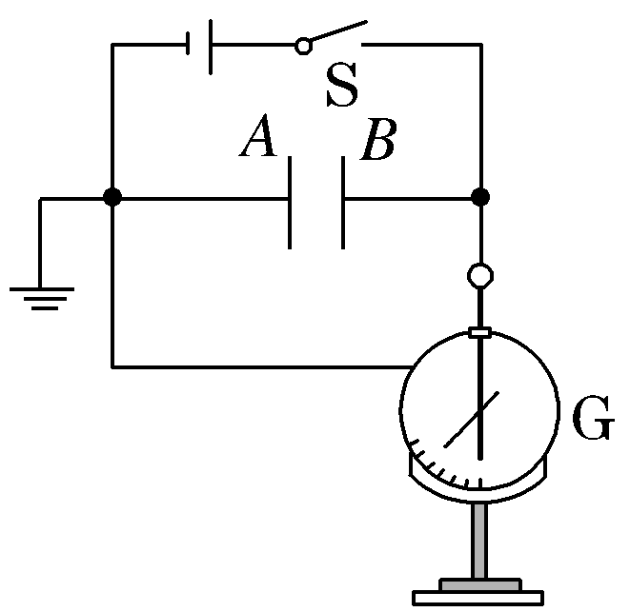**1：如图所示，*A*、*B*为平行板电容器的金属板，G为静电计。开始时开关S闭合，静电计指针张开一定角度。下列操作可使指针张角增大的是(　　)**

**A．保持开关S闭合，将一块玻璃插入*A*、*B*两板间**

**B．保持开关S闭合，将*A*极板向上移动一点**

**C．断开开关S后，将*A*、*B*两极板间距离增大一些**

**D．断开开关S后，将一块金属板插入*A*、*B*两板间**

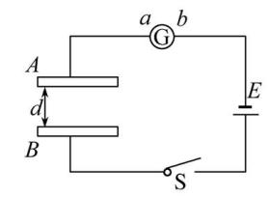**2：(多选)如图所示,两块较大的金属板A、B相距为d,平行放置并与一电源相连,S闭合后,两板间恰好有一质量为m,带电量为q的油滴处于静止状态,以下说法正确的 (　　)**

**A.若将S断开,则油滴将做自由落体运动,G表中无电流**

**B.若将A向左平移一小段位移,则油滴仍然静止,G表中有b→a的电流**

**C.若将A向上平移一小段位移,则油滴向下加速运动,G表中有b→a的电流**

**D.若将A向下平移一小段位移,则油滴向上加速运动,G表中有b→a的电流**

**3：如图所示，平行板电容器与电动势为*E*的直流电源(内阻不计)连接，下极板接地。一带电油滴位于电容器中的*P*点且恰好处于平衡状态。现将平行板电容器的上极板竖直向上移动一小段距离，则(　　)**

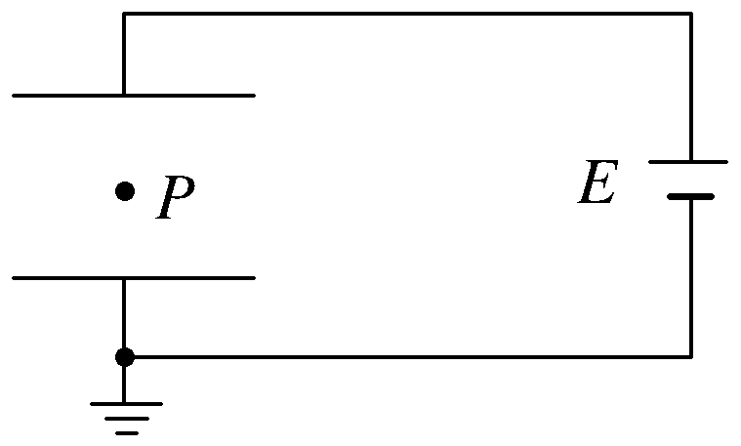**A．带电油滴将沿竖直方向向上运动**

**B．*P*点的电势将降低**

**C．带电油滴的电势能将减小**

**D．电容器的电容减小，极板带电荷量将增大**

**4：质子(11H)、α粒子(24He)、钠离子(Na＋)三个粒子分别从静止状态经过电压为*U*的同一电场加速后，获得动能最大的是(　　)**

**A．质子(11H)　　　　　 B．α粒子(24He)**

**C．钠离子(Na＋) D．都相同**

**5：如图所示,三块平行放置的带电金属薄板A、B、C中央各有一小孔,小孔分别位于O、M、P点。由O点静止释放的电子恰好能运动到P点。现将C板向右平移到P′点,则由O点静止释放的电子(　　)**

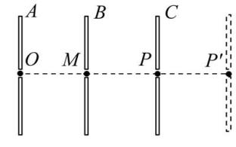**A.运动到P点返回**

**B.运动到P和P′点之间返回**

**C.运动到P′点返回**

**D.穿过P′点**

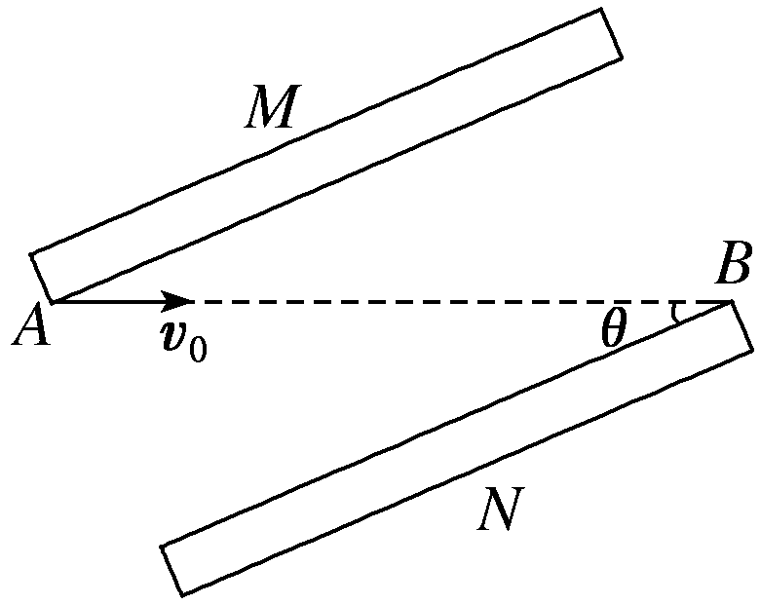**6：如图所示，倾斜放置的平行板电容器两极板与水平面夹角为*θ*，极板间距为*d*，带负电的微粒质量为*m*、带电荷量为*q*，从极板*M*的左边缘*A*处以初速度*v*0水平射入，沿直线运动并从极板*N*的右边缘*B*处射出，则(　　)**

**A．微粒到达*B*点时动能为*mv*02**

**B．微粒的加速度大小等于*g*sin *θ***

**C．两极板的电势差*UMN*＝**

**D．微粒从*A*点到*B*点的过程电势能减少**

**7：[多选]如图所示，从灯丝发出的电子经加速电场加速后，进入偏转电场，若加速电压为*U*1，偏转电压为*U*2，要使电子在电场中的偏移量*y*增大为原来的2倍，下列方法中正确的是(　　)**

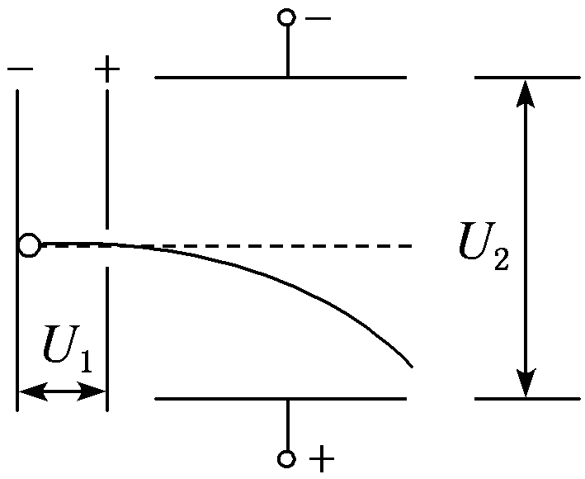**A．使*U*1减小到原来的**

**B．使*U*2增大为原来的2倍**

**C．使偏转极板的长度增大为原来的2倍**

**D．使偏转极板间的距离减小为原来的**

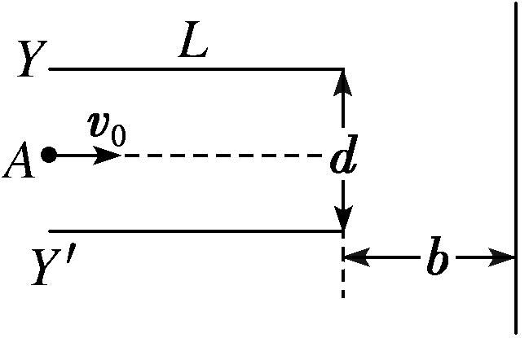**8：如图所示，真空中水平放置的两个相同极板*Y*和*Y*′，长为*L*，相距*d*，足够大的竖直屏与两板右侧相距*b*。在两板间加上可调偏转电压*UYY*′，一束质量为*m*、带电荷量为＋*q*的粒子(不计重力)从两板左侧中点*A*以初速度*v*0沿水平方向射入电场且能穿出。**

**(1)证明粒子飞出电场后的速度方向的反向延长线交于两板间的中心*O*点；**

**(2)求两板间所加偏转电压*UYY*′的范围；**

**(3)求粒子可能到达屏上区域的长度。**

**9：(多选)如图所示是示波器的原理示意图，电子经电压为*U*1的加速电场加速后，进入电压为*U*2的偏转电场，离开偏转电场后打在荧光屏上的*P*点。*P*点与*O*点的距离叫偏转距离。要提高示波器的灵敏度(即单位偏转电压*U*2引起的偏转距离)，下列办法中可行的是(　　)**

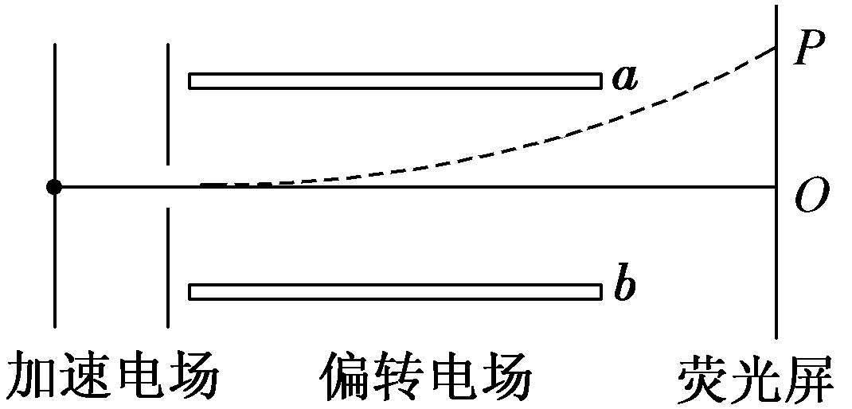**A．提高加速电压*U*1**

**B．增加偏转极板*a*、*b*的长度**

**C．增大偏转极板与荧光屏的距离**

**D．减小偏转极板间的距离**

**1. C 2. BC 3. B**

**4. 选B　*qU*＝*mv*2－0，*U*相同，α粒子带的正电荷多，电荷量最大，所以α粒子获得的动能最大，故选项B正确。**

**5. 【解析】选A。电子在A、B间加速,在B、C间减速,加速电压做功与减速电压做功相等。现将C板向右平移到P′点,B、C板间的电场强度不变,根据U=Ed判断,由O点静止释放的电子运动到P点速度为0再返回,A项正确。**

**6. [答案]　C[解析]　微粒仅受电场力和重力，电场力方向垂直于极板，重力的方向竖直向下，微粒做直线运动，合力方向沿水平方向。由此可得，电场力方向垂直于极板斜向左上方，合力方向水平向左，微粒做减速运动，微粒到达*B*时动能小于*mv*02，选项A错误；根据*qE*sin *θ*＝*ma*，*qE*cos *θ*＝*mg*，解得*a*＝*g*tan *θ*，选项B错误；两极板的电势差*UMN*＝*Ed*＝，选项C正确；微粒从*A*点到*B*点的过程中，电场力做负功，电势能增加，电势能增加量*qUMN*＝，选项D错误。**

7. **[答案]　ABD [解析]　在加速电场中，由动能定理知*eU*1＝*mv*02，①**

**在偏转电场中，运动时间*t*＝，加速度*a*＝，所以电子的偏移量*y*＝*at*2＝·2，②**

**由①②得*y*＝。显然，A选项中若*U*1减小到原来的，*y*变为原来的2倍，符合要求，A选项正确；同理使*U*2增大为原来的2倍或*d*减小为原来的均符合题意，因此B、D选项正确，只有C选项不正确。**

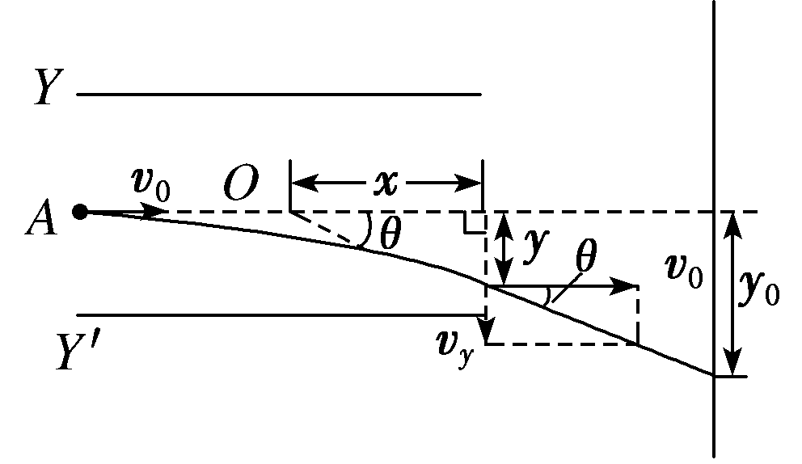**8.解析：(1)设粒子在运动过程中的加速度大小为*a*，离开偏转电场时偏转距离为*y*，沿电场方向的速度为*vy*，速度偏转角为*θ*，其反向延长线通过*O*点，*O*点与板右端的水平距离为*x*，则有**

***y*＝*at*2，*L*＝*v*0*t*，*vy*＝*at*，tan *θ*＝＝，解得*x*＝**

**即粒子飞出电场后的速度方向的反向延长线交于两板间的中心*O*点。**

**(2)由题知*a*＝，*E*＝，解得*y*＝ 当*y*＝时，*UYY*′＝**

**则两板间所加电压的范围为－≤*UYY*′≤。**

**(3)当*y*＝时，粒子到达屏上时竖直方向偏移的距离最大，设其大小为*y*0，**

**则*y*0＝*y*＋*b*tan *θ*又tan *θ*＝＝，解得：*y*0＝**

**故粒子在屏上可能到达的区域的长度为2*y*0＝。**

**9.解析：选BCD　电子经加速电场后动能为：*E*k＝*eU*1，加速后的速度为：*v*＝ ，经偏转电场的时间为：*t*＝，出偏转电场的偏转位移为：*y*＝*at*2＝××2＝，设偏转极板与荧光屏的距离为*L*，则*P*点到*O*点的偏转距离*Y*＝*y*，所以此示波器的灵敏度为：＝，可知要提高灵敏度可以降低加速电压，也可以增加偏转极板长度，增大偏转极板与荧光屏的距离，减小偏转极板间的距离，故A错误，B、C、D正确。**